使用方法

1. 将fresh.mysql导入本地mysql中
2. 修改src/resources/application.yml 中的数据库相关配置

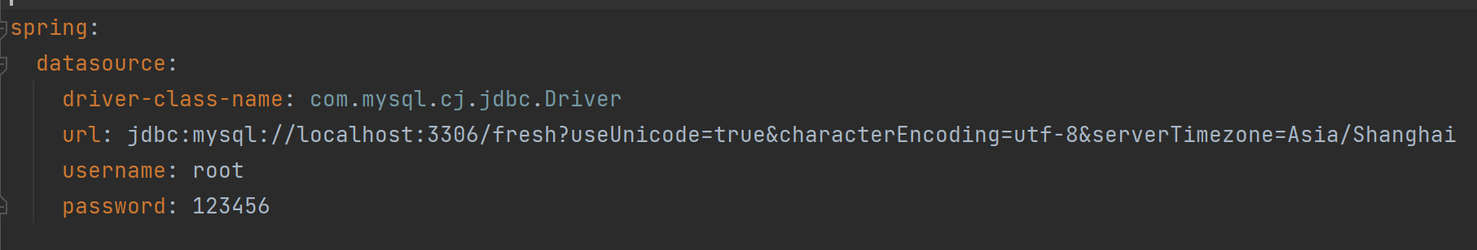

1. 启动项目
2. 使用postman，对照API接口文档进行相应测试

